**Online σύστημα ηλεκτρονικών δημοπρασιών**

*Αριθμός Ομάδας*: **18**

Συγγραφείς:

Μαγαλιός Ιωάννης

Μπαριάμογλου Παντελής

Γαρδικιώτη Ασπασία

***Διαγράμματα***

Διάγραμμα Κλάσεων

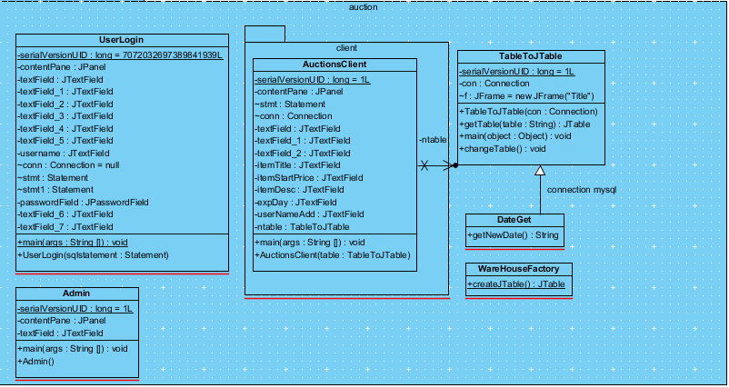

Διαγράμματα Ακολουθίας και Δραστηριοτήτων

1. *Δημιουργία νέου χρήστη και νέου αντικειμένου*

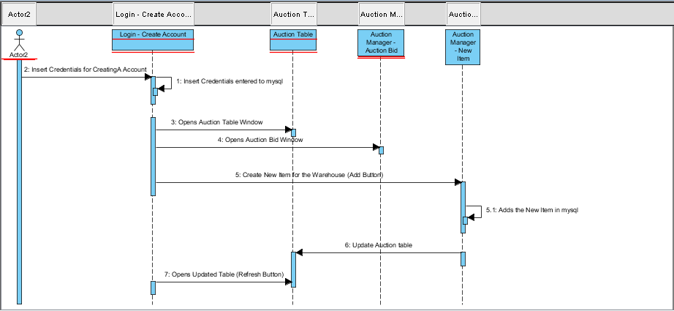

Εικόνα 1 Διάγραμμα Ακολουθίας 1

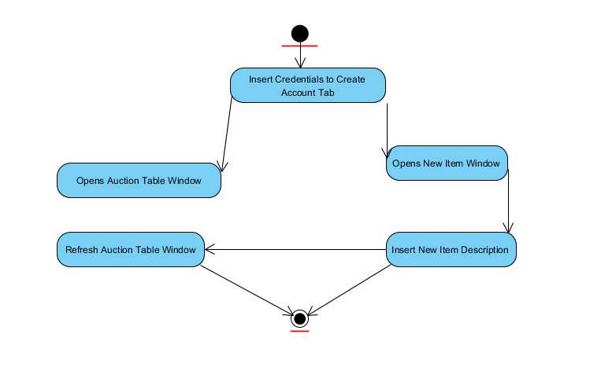

Εικόνα 2 Διάγραμμα Δραστηριοτήτων 1

1. *Εισαγωγή προσφοράς για ένα Αντικείμενο*

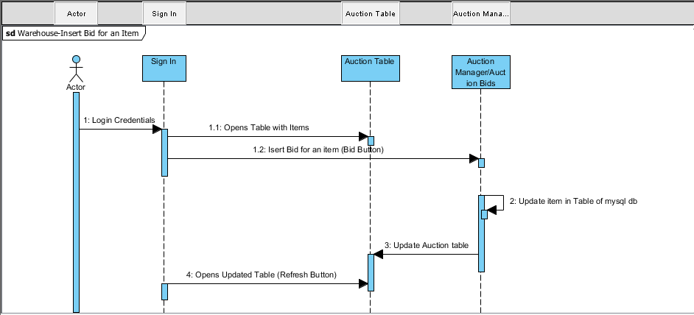

Εικόνα 3 Διάγραμμα Ακολουθίας 2

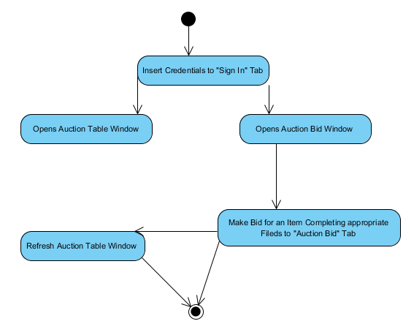

Εικόνα 4 Διάγραμμα Δραστηριοτήτων 2

1. *Διαγραφή ενός Αντικειμένου από τον Admin*

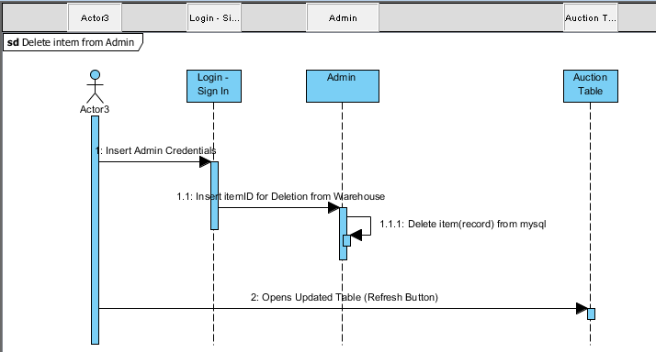

Εικόνα 5 Διάγραμμα Ακολουθίας 3

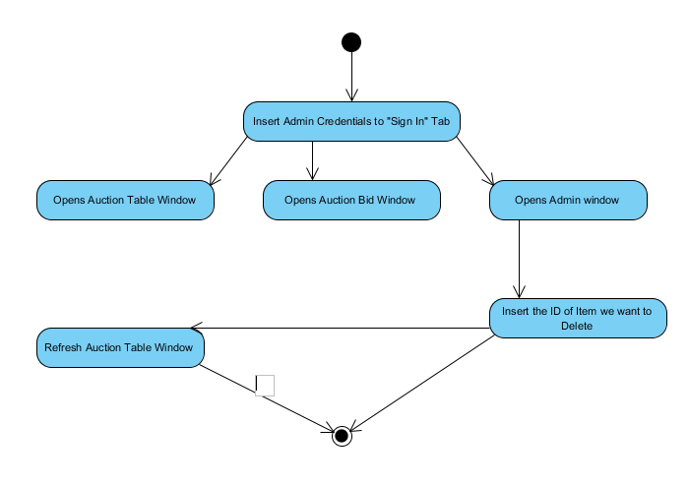

Εικόνα 6 Διάγραμμα Δραστηριοτήτων 3